**FORMULIR PENDAFTARAN**

**INDUSTRIAL COMPETITION 2015**

Asal sekolah : SMAK St. Louis 1 Surabaya

*No.Rekening Bank : -

*Nama Bank : BCA

*Nama Pemilik Rekening : Agus Santoso

(*cantumkan apabila membayar melalui rekening Bank)

**Anggota 1**

Nama : Danniel Loogman Prayogo

3X4

Kelas : XII

No. HP : 081398484999

E-mail : [DannielLoogman@yahoo.com](mailto:DannielLoogman@yahoo.com)

Vegetarian : Ya / Tidak *(lingkari salah satu)*

Alergi : _________________________________________

Apakah Anda memiliki penyakit khusus? (Jika YA, sebutkan)

Apakah Anda memiliki obat pribadi untuk penyakit Anda di atas? (YA/TIDAK)

**Anggota 2**

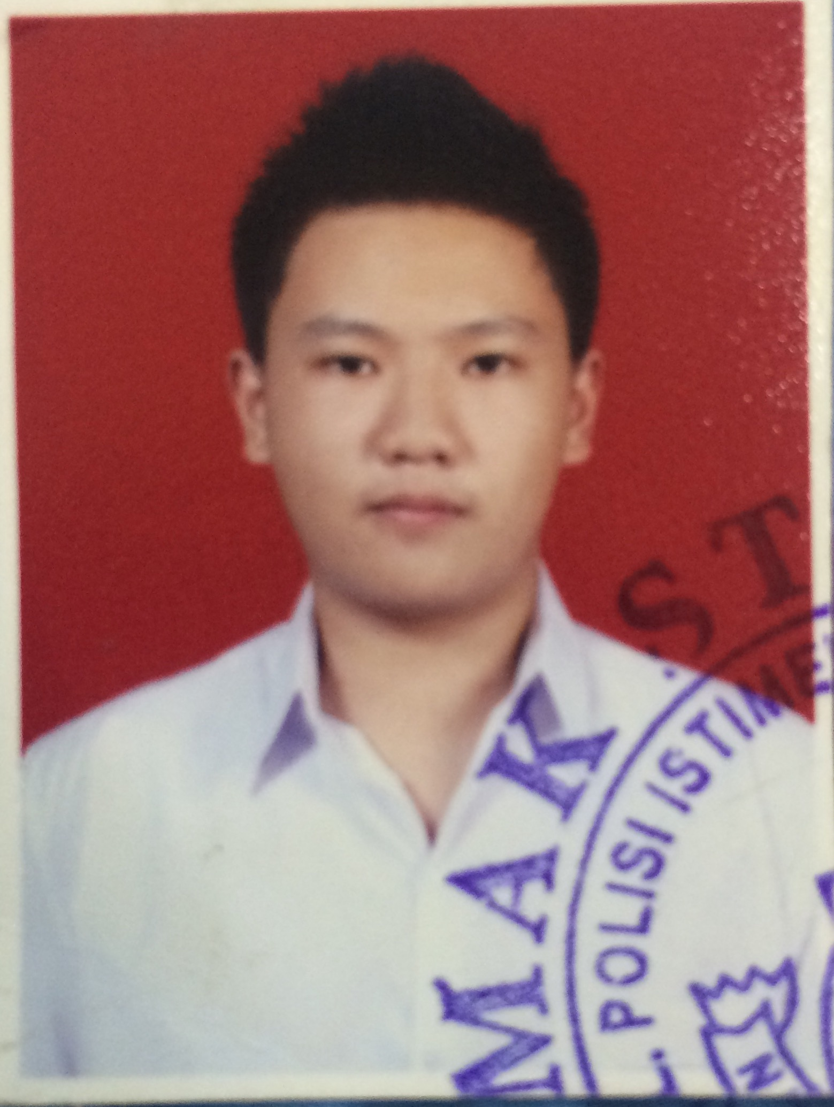Nama : Michael Prasetio Chang

3X4

Kelas : XII

No. HP : 081153787898

E-mail : MIchaelprasetiochang@hotmail.com

Vegetarian : Ya / Tidak *(lingkari salah satu)*

Alergi : Sayur dan Buah

Apakah Anda memiliki penyakit khusus? (Jika YA, sebutkan)

Apakah Anda memiliki obat pribadi untuk penyakit Anda di atas? (YA/TIDAK)

**Anggota 3**

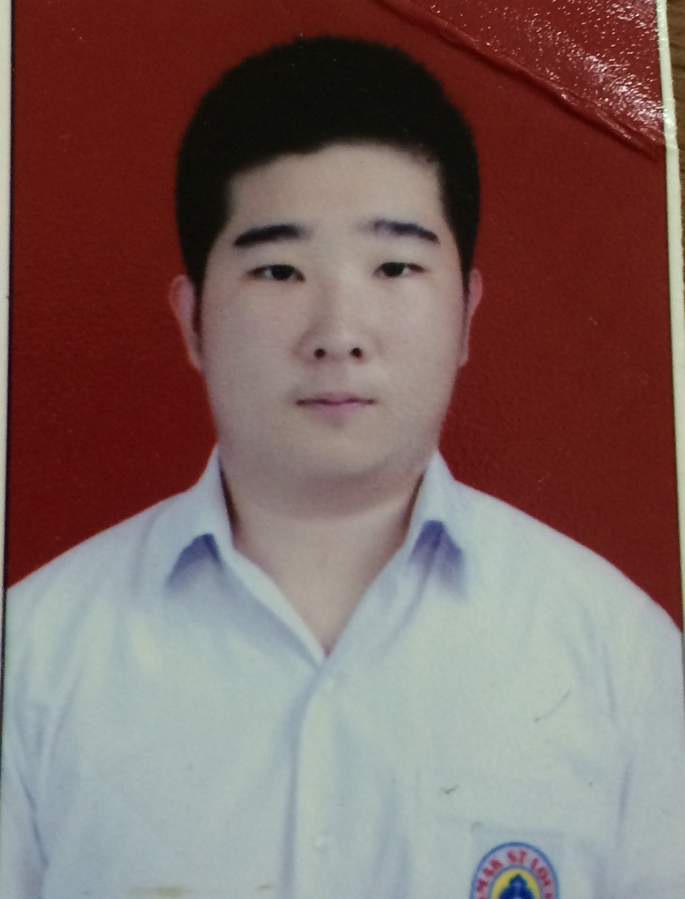Nama : Hans Filbert Santoso

3X4

Kelas : XII

No. HP : 082330004000

E-mail : _________________________________________

Vegetarian : Ya / Tidak *(lingkari salah satu)*

Alergi : _________________________________________

Apakah Anda memiliki penyakit khusus? (Jika YA, sebutkan)

Apakah Anda memiliki obat pribadi untuk penyakit Anda di atas? (YA/TIDAK)

**Anggota 4**

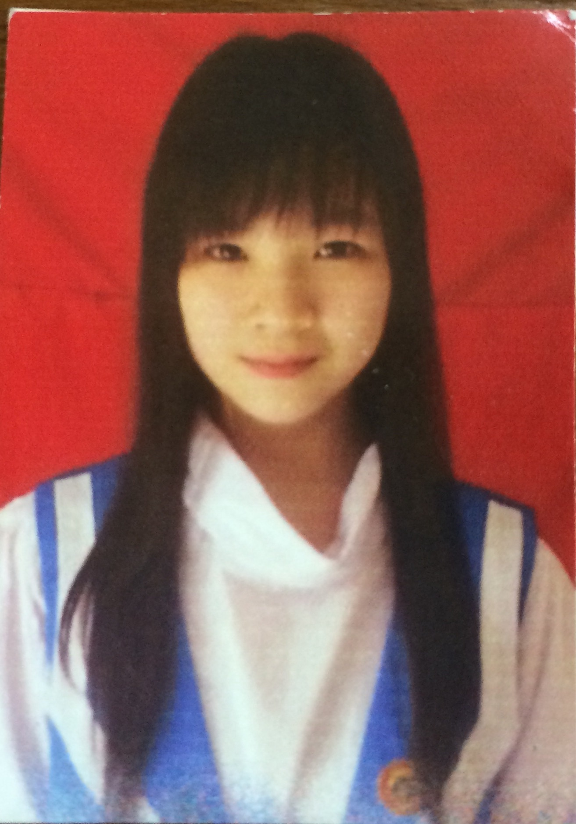Nama : Stefani Gabriela Listijo

3X4

Kelas : XII

No. HP : 081803110104

E-mail : Stefaniglistijo@yahoo.com

Vegetarian : Ya / Tidak *(lingkari salah satu)*

Alergi : _________________________________________

Apakah Anda memiliki penyakit khusus? (Jika YA, sebutkan)

Apakah Anda memiliki obat pribadi untuk penyakit Anda di atas? (YA/TIDAK)

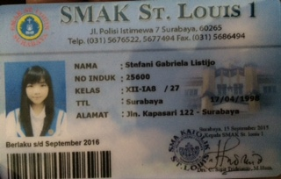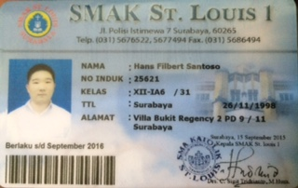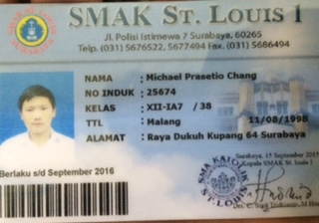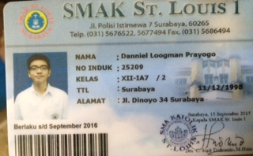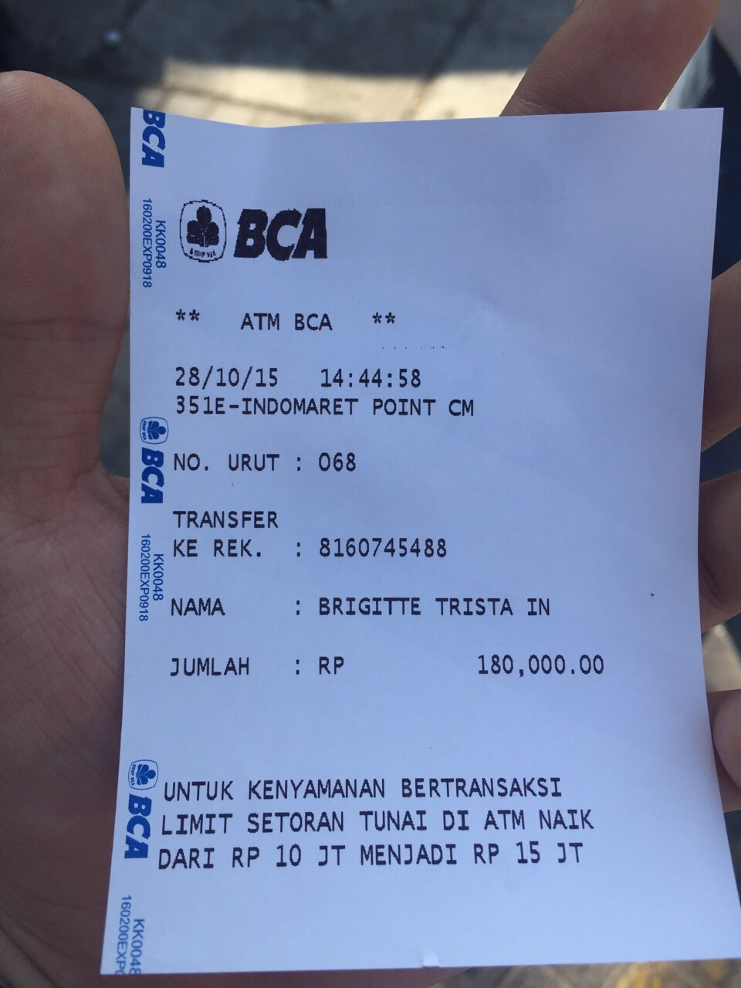

BUKTI TRANSFER/ FOTO KWITANSI PEMBAYARAN

**FOTOCOPY KARTU PELAJAR**

**ANGGOTA 4**

**FOTOCOPY KARTU PELAJAR**

**ANGGOTA 3**

**FOTOCOPY KARTU PELAJAR**

**ANGGOTA 2**

**FOTOCOPY KARTU PELAJAR**

**ANGGOTA 1**